

SKYPARK, ιδιωτικό parking στο αεροδρόμιο Μακεδονία της Θεσσαλονίκης, που στοχεύει στην άνεση, την ταχύτητα την ασφάλεια και την οικονομία.
Με τις εγκαταστάσεις του να βρίσκονται επί της κεντρικής λεωφόρου Αεροδρομίου, 800 μόλις μέτρα από το αεροδρόμιο, σε ένα μοναδικό περιβάλλον με φοίνικες, το parking SkyPark, προσφέρει την πλέον ολοκληρωμένη λύση στάθμευσης και μεταφοράς στο αεροδρόμιο “Μακεδονία” της Θεσσαλονίκης.

Λειτουργεί 24 ώρες/ 7 ημέρες την εβδομάδα

Αναλαμβάνει άμεσα και γρήγορα την δωρεάν μεταφορά σας από και προς το αεροδρόμιο, με δικά του αυτοκίνητα, καθώς επίσης και την ασφαλή φύλαξη του αυτοκινήτου σας , σε ειδικά διαμορφωμένο χώρο, πολύ καλά φωτιζόμενο, ο οποίος φυλάσσεται επί 24ώρου από εξειδικευμένο προσωπικό και παράλληλα καταγράφεται με κάμερες κλειστού κυκλώματος ασφαλείας.

Στην αναχώρησή σας:
Έρχεστε με το αυτοκίνητο σας στο SkyPark, σταθμεύετε στον χώρο και σας μεταφέρουμε άμεσα και γρήγορα στο αεροδρόμιο Μακεδονία.

Στην άφιξή σας:
Επικοινωνείτε μαζί μας και σε ελάχιστο χρόνο, μόλις 2΄, σας παραλαμβάνουμε από το αεροδρόμιο και να σας μεταφέρουμε στις εγκαταστάσεις μας και στο αυτοκίνητό σας.

Κατά τη διάρκεια της στάθμευσης
μπορείτε να εκμεταλλευτείτε παραγωγικά το νεκρό χρόνο φύλαξης του αυτοκινήτου σας επιλέγοντας ένα από τα πακέτα extra υπηρεσιών, που σας προσφέρει το SkyPark, όπως ένα απλό πλύσιμο του αυτοκινήτου σας μέχρι γυάλισμα, κέρωμα και επαναφορά χρώματος, ένα quick service ή αλλαγή ελαστικών.

 | ΟΙ ΧΡΕΩΣΕΙΣ ΜΑΣ | Η ΠΡΟΣΦΟΡΑ ΜΑΣ
Πρώτο 12ώρο | 8€ | 8 €
Πρώτο 24ώρο | 12 | 10 €
05:00 - 24.30 την επόμενη | 20€ | 14€
Κάθε επόμενο  12ώρο | 4€ | 4 €
5νθήμερο | 44€ | 35 €
Εβδομάδα | ΠΡΟΣΦΟΡΑ  50€ | 42 €
Κάθε επόμενο  24ώρο | 8€ | 4€

Για περισσότερες πληροφορίες επισκεφτείτε μας στο www.sky-park.gr

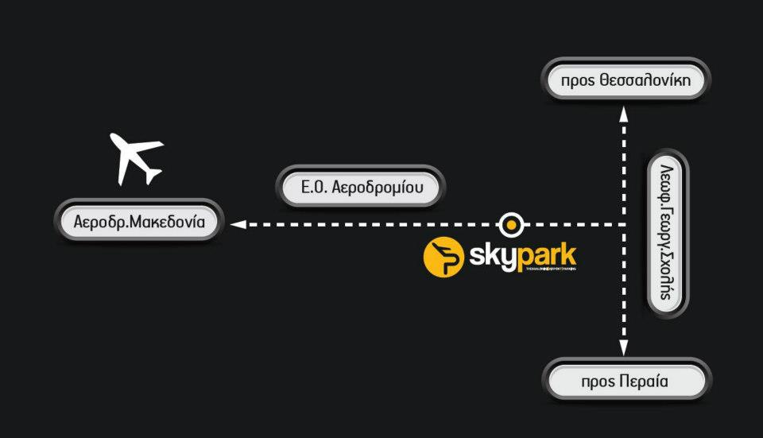

skyPark Thessaloniki Airport parking

Λεωφόρος Αεροδρομίου
Θεσσαλονίκη

Τ. 2310 472 583
Μ. 69 777 9 1111
e-mail: info@sky-park.gr

www.sky-park.gr

